事务平台学生激活及信息维护

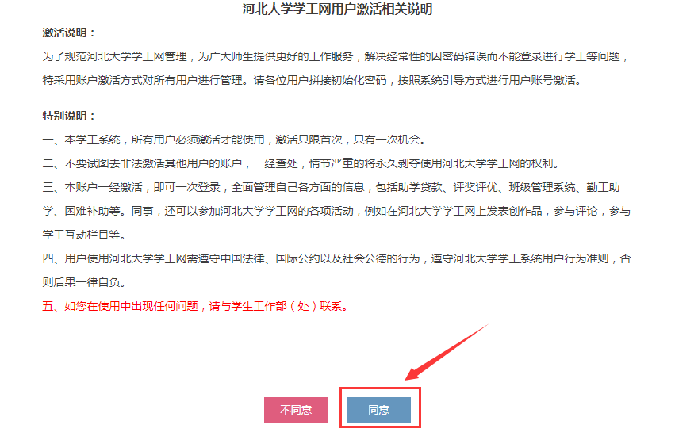**一、学生激活**

学生首次登录系统需要激活，所有学生必须激活才能使用系统，激活机会只有一次，激活成功后部分信息学生无法自行通过系统修改，只能联系辅导员进行修改，激活时填写的信息关乎评奖评优、困难生认定和勤工助学等，故请学生务必确保激活时填写正确信息。

**操作方法**：

1、后台登录，通过提示点击“确定”按钮跳转到激活页面；

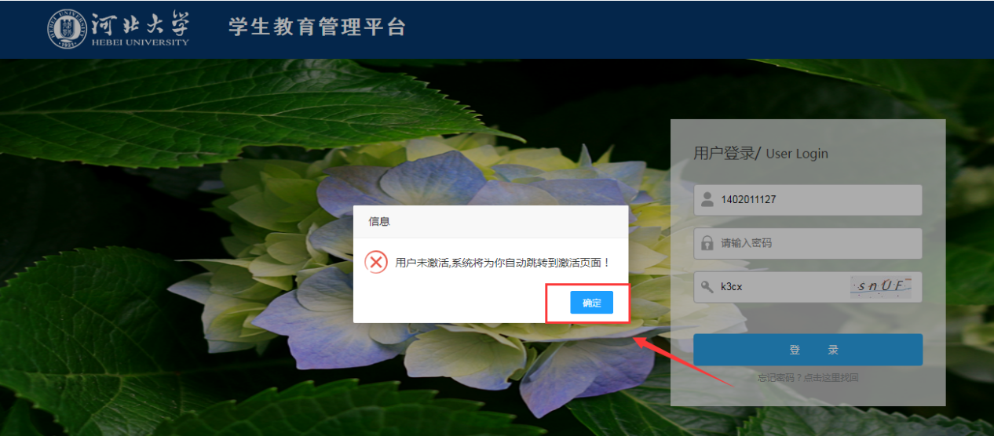

1. 激活前仔细阅读激活说明；

3、同意后输入账号和初始密码；

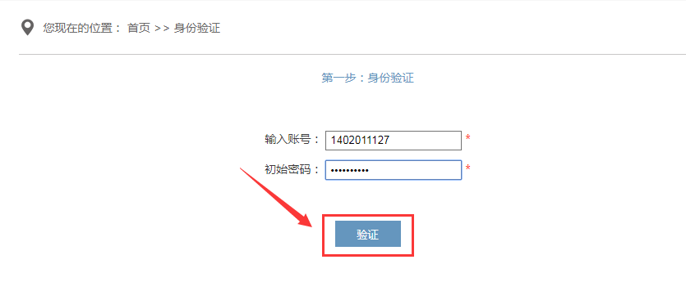

4、确认信息无误后点击“正确，继续”；

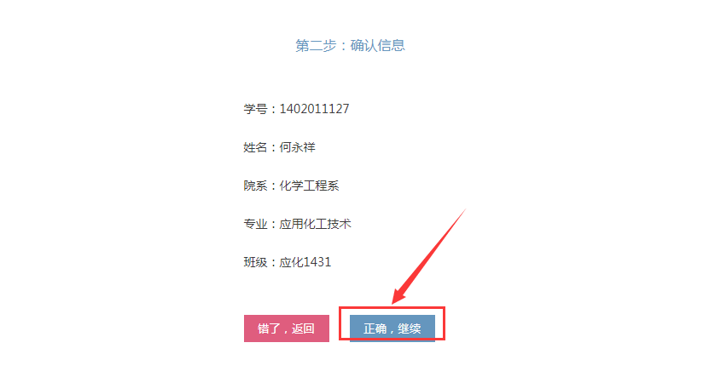

5、个人信息填写说明确认阅读后点击“下一步”进入激活页面；

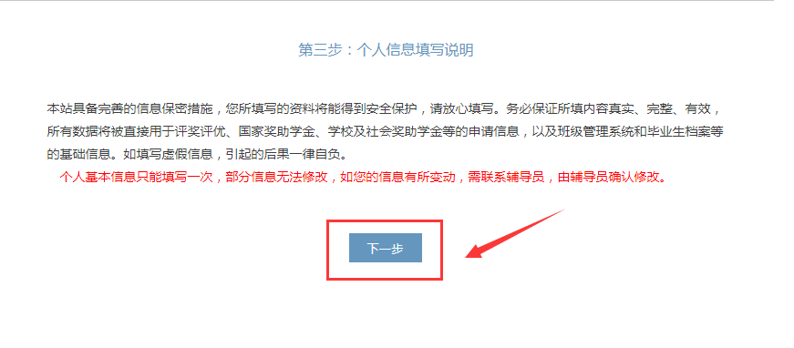

6、激活页面所有信息填写无误后点击“确认并激活”即可。

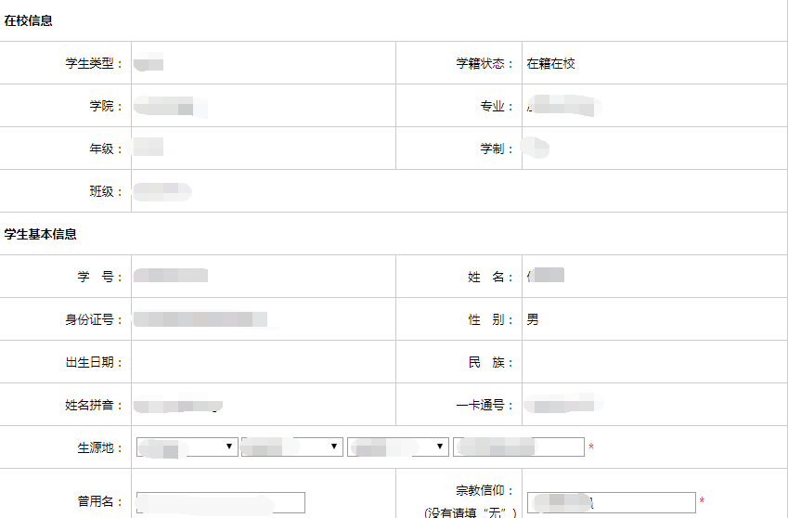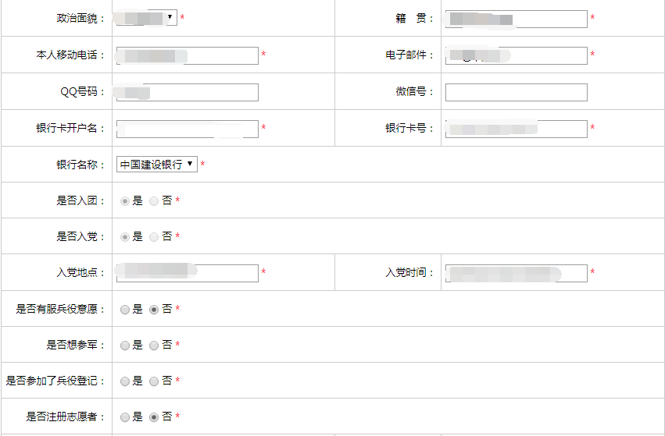

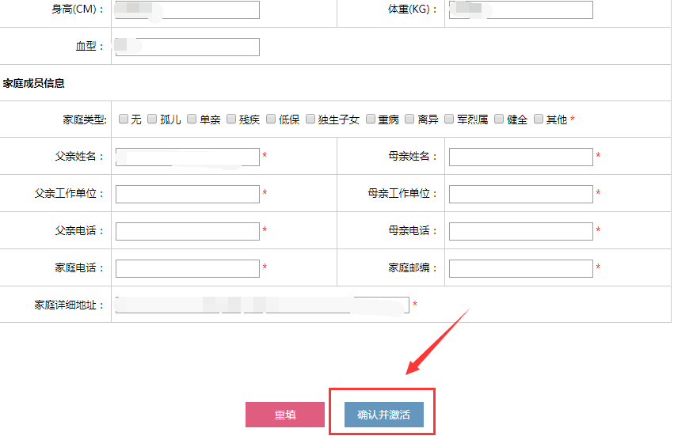

7、弹出激活成功的提示即完成激活。

**填写说明**：

1、提供下拉选项的字段请选择提供的字段，这里需要特别说明的是时间数据（如：出生日期），请一定使用时间控件选择时间，切勿自行录入时间；

2、标有“*”符号的字段统统为必填项，激活前保证都已填写（某些如银行账号、手机号等必填项，不能填无）；

3、下拉字段信息缺少字段可联系学生处老师添加。（若提示激活失败，请查看填写的信息是否太长，信息尽量填写得精简易懂）

**二、学生信息维护**

学生后台的信息维护主要操作包括：修改、查询。这些基本功能在系统中都普遍存在。也是学生使用最频繁的功能，下面逐一说明如何在系统中使用这些功能。

（1）修改

当学生信息发生变化，比如电话号码更换等，可在“个人信息维护”自行修改信息，学生不能自己修改的信息需要联系辅导员修改。

点击“个人信息维护”

修改信息

点击“保存”

**操作方法：**

1、点击“个人信息维护”；

2、修改信息；

3、点击“保存”按钮。

以修改电话号码为例：

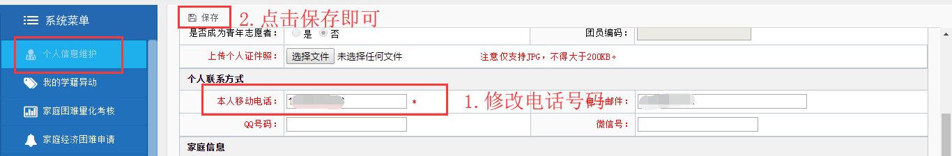

**注：若保存时没有任何反应，请检查页面是否有必填项没有填写。**

（2）查询

学生可查看自己的生源地贷款等信息。

